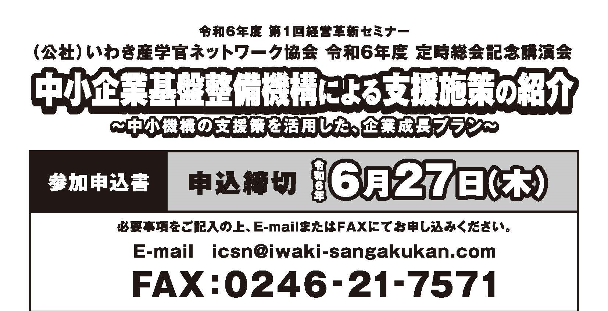

会社・団体名
所在地 | 〒
電話番号
E-mail（担当者様）

所属 | 役職 | 氏名 | 交流会の参加
 |  |  | ○ ／ ×
 |  |  | ○ ／ ×
 |  |  | ○ ／ ×
